* + 1. ***Протокол управления сетью SNMP***

## ВЫПОЛНИТЬ!

1. На узле XP_VMnet2 запустить программу iReasoning MIB Browser.

На рис. 2.17 изображены элементы пользовательского интер- фейса программы.

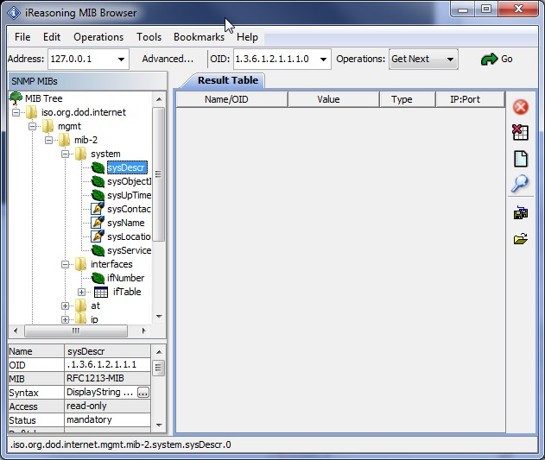

Рис. 2.17. Пользовательский интерфейс iReasoning MIB Browser

Рассмотрим из них только те, которые нам понадобятся для освоения учебного материала:

* + строка ввода Address служит для указания IP-адреса узла, на котором функционирует агент SNMP;
  + кнопка Advanced… вызывает диалоговое окно, в котором определяются сообщества SNMP с правами Чтение и Запись;
  + строка ввода OID: отображает идентификатор объекта, вы- бранного в дереве MIB, и позволяет вручную задать его для выпол- нения последующей операции над ним;
  + список Operations: служит для выбора операции над теку- щим объектом MIB;
  + кнопка Go выполняет указанную операцию над текущим объектом MIB;
  + на панели SNMP MIBs отображается дерево объектов MIB в соответствии с загруженными модулями, позволяющее осуществ- лять навигацию по нему и выбор необходимых объектов MIB. Пик- тограммами  ,  и  отображаются объекты, над которыми до- пускаются операции «Чтение», «Чтение и Запись», «Вывод в виде таблицы» соответственно;
  + на панели Result Table отображаются результаты выполняе- мых операций. При выполнении операции Table View результаты отображаются на новой вкладке панели;
  + кнопка  очищает панель вывода результатов;
  + кнопка  выводит результаты в текстовом виде в новом окне.

## ВЫПОЛНИТЬ!

1. В контексте глобальной конфигурации маршрутизаторов lab1 и lab2 выполнить команду **snmp-server community public rw**. Эта строка указывает маршрутизатору использовать сообщество SNMP с именем public и правами доступа «Чтение и Запись».
2. Настроить программу iReasoning MIB Browser на взаимодействие с агентом SNMP маршрутизатора lab1.
3. С помощью операций Get и GetNext прочитать значения объектов группы System.
4. Установить свои произвольные значения переменных

sysContact, sysName, sysLocation в MIB lab1.

1. На маршрутизаторе lab2 в командной строке с помощью последовательности команд **snmp-server** с соответ- свующими параметрами установить произвольные значения переменных sysContact, sysName, sysLocation.
2. Настроить программу iReasoning MIB Browser на взаимодействие с агентом SNMP маршрутизатора lab2.
3. Прочитать значения объектов группы System с помощью операции GetBulk.
4. С помощью операции TableView вывести информацию об интерфейсах (ветвь ifTable) маршрутизатора lab2.
5. Выключить и снова включить интерфейс fa0/0 с помощью операции Set.
6. В сетевом анализаторе изучить трафик и выяснить какой транспортный протокол используется для передачи SNMP сообщений, в каком виде передается строка сообщества, какие поля содержит SNMP-пакет при выполнении различных операций над объектами MIB.

### Использование маршрутизатора в качестве DHCP-сервера ВЫПОЛНИТЬ!

1. Для запуска на маршрутизаторе сервера DHCP необходимо перейти в режим глобальной конфигурации и включить его командой **service dhcp** (прекращение функциониро- вания сервера производится, соответственно, командой **no service dhcp**). Запустить DHCP-сервер на маршру- тизаторе lab1.
2. Создать пул с именем POOL10, из которого будет производиться раздача параметров функционирования клиентов. Для создания пула необходимо в режиме глобальной конфигурации ввести команду **ip dhcp pool**

**<имя>**, где параметр <имя> – название пула, который используется при дальнейшей настройке. После выполнения команды устанавливается режим конфигурирования пула DHCP.

1. Указать сеть, из которой необходимо выдавать адреса, командой **network <сеть> <маска сети>** (исполь- зуйте 10.0.0.0 255.0.0.0).
2. Указать шлюз по умолчанию для клиентов DHCP:

**default-router <IP-адрес>** (используйте адрес lab2).

1. Выйти из контекста конфигурации пула. Для настройки исключений DHCP в контексте глобального конфигуриро- вания ввести команду

**ip dhcp excluded-address <IP-low> <IP-high>**, где IP-low – начальный адрес запрещенного диапазона, а IP-high – его конечный адрес. Данная команда для одной подсети может быть введена несколько раз. Настроить ис- ключения таким образом, чтобы сервер выдавал клиентам адреса с 40 по 90 включительно, кроме адресов 60 ÷ 70 (по- следний байт адреса).

1. Запустить анализатор Wireshark. На узле XP_VMnet2 в настройках сетевого адаптера указать автоматическое получение IP-адреса. С помощью утилиты **ipconfig** определить, какие настройки получил клиент. Какой срок аренды IP-адреса устанавливает сервер? В какой момент времени клиент отправит запрос на продление аренды адреса, если подключение к сети будет оставаться активным?
2. Проанализировать сессию захвата трафика. Найти все пакеты, относящиеся к протоколу DHCP. Какие типы DHCP-сообщений были использованы, какие значения установлены в полях адресов отправителя и получателя в кадре Ethernet и пакете IP? Какой транспортный протокол используется для передачи сообщений и какой идентификатор в нем указывает на сообщения протокола DHCP? Какая информация содержится непосредственно в DHCP-пакете?
3. На узле XP_VMnet2 с помощью команды **ipconfig** принудительно обновить адрес. В Wireshark определить, какие типы пакетов были использованы клиентом при обновлении параметров? Какие поля DHCP-пакетов заполнены и какие значения они имеют? Какой адрес получил узел XP_VMnet2 после обновления адреса?
4. С помощью команды **ipconfig** принудительно освободить адрес. В анализаторе трафика определить, какие типы пакетов были использованы при отказе от адреса. Какие поля DHCP-пакетов заполнены и какие значения они имеют?
5. Отключить сетевой адаптер и снова включить его. Какой

IP-адрес получил узел XP_VMnet2?

1. На маршрутизаторе lab1 в привилегированном режиме просмотреть список адресов, выданных из пула в аренду (команда **show ip dhcp binding**). Какую информацию

об арендаторах хранит маршрутизатор? Посмотреть статистику работы сервера (команда **show ip dhcp server statistics**) и статистику пула адресов (команда **show ip dhcp pool**). Какие из выведенных параметров Вы можете интерпретировать?

1. С помощью анализатора протоколов определить маршрут передачи пакетов при выполнении команды **ping** с узла XP_VMnet2 в адрес интерфейса FastEthernet 0/0 маршрутизатора lab1 (192.168.0.1).

ВОПРОСЫ ДЛЯ ПРОВЕРКИ ЗНАНИЙ

1. Какие VLAN существуют по умолчанию в коммутаторе и к каким из них принадлежат его интерфейсы?
2. Можно ли в сети с несколькими коммутаторами при конфигурировании VLAN обойтись без использования стандарта IEEE802.1Q?
3. Каково назначение функции Port Security?
4. В чем преимущество каналов EtherChannel?
5. Для чего необходим протокол STP?
6. Может ли администратор каким-либо образом повлиять на расчет покрывающего дерева в сети?
7. Для чего и каким образом конфигурируются статические маршруты?
8. В каких случаях целесообразно использовать маршруты по умолчанию?
9. Каково назначение протокола CDP, в чем преимущества и недостатки его использования в сети?
10. Каковы основные возможности протокола управления сетью

SNMP?

1. На основе каких протоколов можно получить удаленный доступ к командной строке IOS устройства, в чем преимущества и недостатки каждого из них?
2. Для какого количества сетей DHCP-сервер на маршрутизаторе может выдавать конфигурационные параметры клиентам?
3. В каких случаях на маршрутизаторах необходимо конфигу- рировать промежуточные агенты при использовании серверов DHCP?